ДУ «ІНСТИТУТ ЕПІДЕМІОЛОГІЇ ТА ІНФЕКЦІЙНИХ ХВОРОБ
ім. Л.В.ГРОМАШЕВСЬКОГО НАМН УКРАЇНИ»
НАЦІОНАЛЬНИЙ ЦЕНТР ГРИПУ ТА ГРІ

Тижневий бюлетень про ситуацію з грипу в Україні
за даними 4 дозорних центрів
(Київ, Дніпропетровськ, Одеса, Хмельницький).
3 тиждень 2016 року

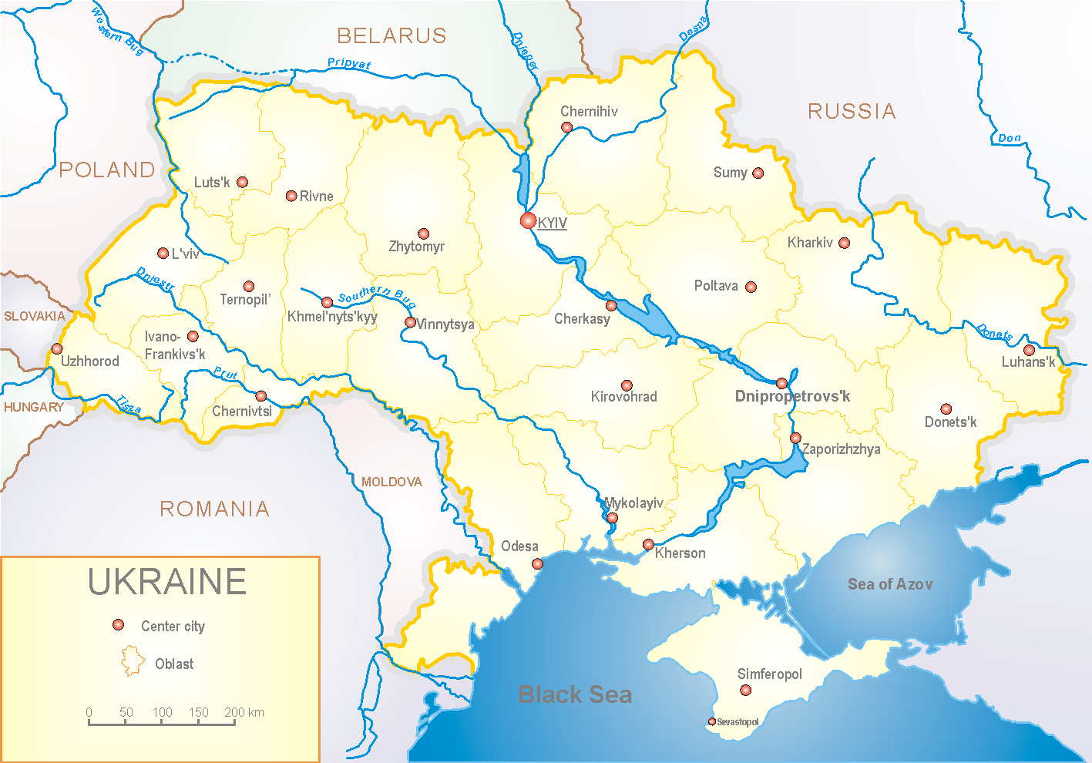
З 2008 року в Україні функціонує система дозорного епіднагляду за грипоподібними захворюваннями (ГПЗ) та тяжкими гострими респіраторними захворюваннями (ТГРЗ). Дозорні центри розташовані у різних географічних зонах країни: в Києві, Дніпропетровську, Одесі та Хмельницькому, які включають 18 дозорних станцій: 10 – стаціонарів та 8 - поліклінік.

За даними системи дозорного епіднагляду за грипом в Україні, у 8 поліклініках 4-х дозорних центрів кількість амбулаторних хворих, що відповідають визначенню ГПЗ на 3 тижні (18.01 – 24.01.16 р.) становила 309 випадків (пок. 148,9 на 100 тис.) відповідного населення. У порівнянні з минулим тижнем темп приросту рівнів захворюваності склав 46,4 % (рис.1).

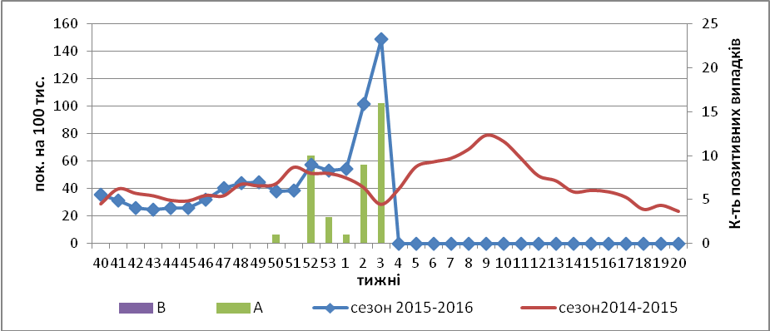

Рис.1. Динаміка реєстрованих випадків, що відповідають визначенню ГПЗ та кількість підтверджених випадків грипу в 4-х дозорних центрах України в сезоні 2015-2016 років.

На 3 тижні в 10-ть стаціонарів 4-х дозорних центрів було госпіталізовано 1539 хворих, що на 9,4 % менше, ніж минулого тижня. Кількість хворих, що відповідали визначенню ТГРЗ складало 437 випадків (14,7 на 100 тис.), у порівнянні з минулим тижнем темп приросту рівнів захворюваності склав 4,8 % (рис. 2-4).

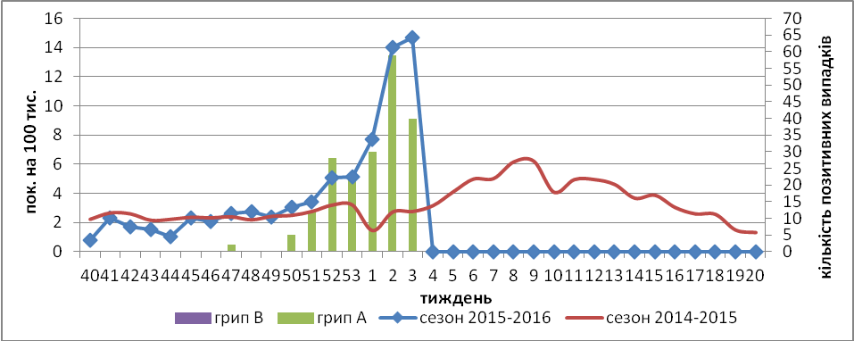

Рис. 2 Динаміка реєстрованих випадків ТГРЗ та кількість лабораторних підтверджень грипу в 4-х дозорних центрах України в сезоні 2015-2016 років.

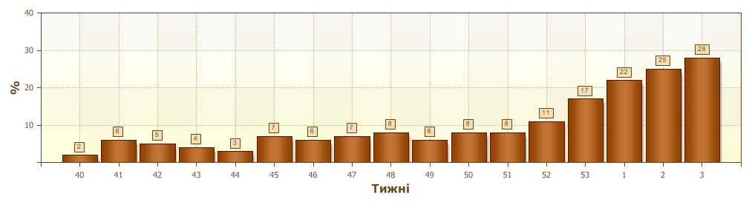
Рис.3 Питома вага ТГРЗ від загальної кількості госпіталізацій в 4-х дозорних центрах України в сезоні 2015-2016 років.

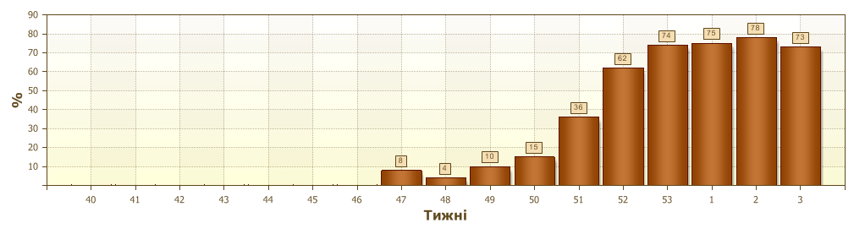
Рис. 4. Питома вага лаб-підтвердженого грипу від усіх обстежених ТГРЗ у лікарнях в 4-х дозорних центрах України в сезоні 2015-2016 років.

З 40 по 3 тиждень 2015-2016 рр. методом ПЛР було обстежено 730 зразків від хворих на ГПЗ та ТГРЗ, всього було виявлено 239 (32,7%) позитивних знахідок на грип: грип А(Н1) пандемічний – 162, грип А (нетипований) - 72, та А(Н3) - 5.
З початку епідсезону на культурі клітин MDCK було ізольовано 63 віруси грипу.
З метою участі України у глобальному епіднагляді за грипом, дані дозорного вірусологічного нагляду за грипом, щотижнево подаються на сайт ВООЗ http://www.who.int/influenza/gisrs_laboratory/flunet/en/ (рис.5).

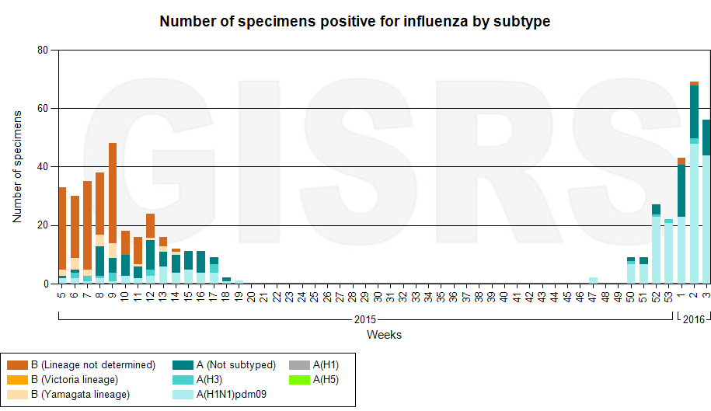

Рис. 5. Кількість лабораторно-підтверджених випадків грипу серед хворих з діагнозом ГПЗ та ТГРЗ в дозорних центрах України в сезоні 2015-2016 років.

Виконавці:
д.мед.н. Міроненко А.П.
к.мед.н. Голубка О.С.

